localhost:8080/student/add?npm=12345&name=chanek&gpa=3.43

**Pertanyaan 1:** apakah hasilnya? Jika error, tuliskan penjelasan Anda.

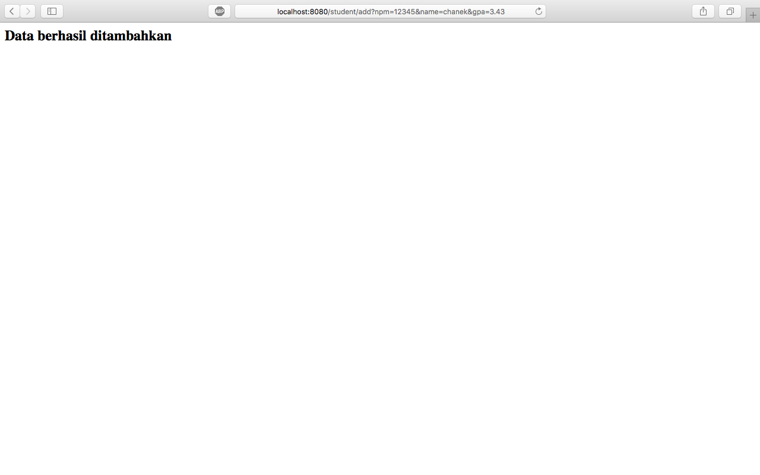

**Hasilnya adalah halaman add.html ditampilkan pada browser.**

localhost:8080/student/add?npm=12345&name=chanek

**Pertanyaan 2:** apakah hasilnya? Jika error, tuliskan penjelasan Anda.

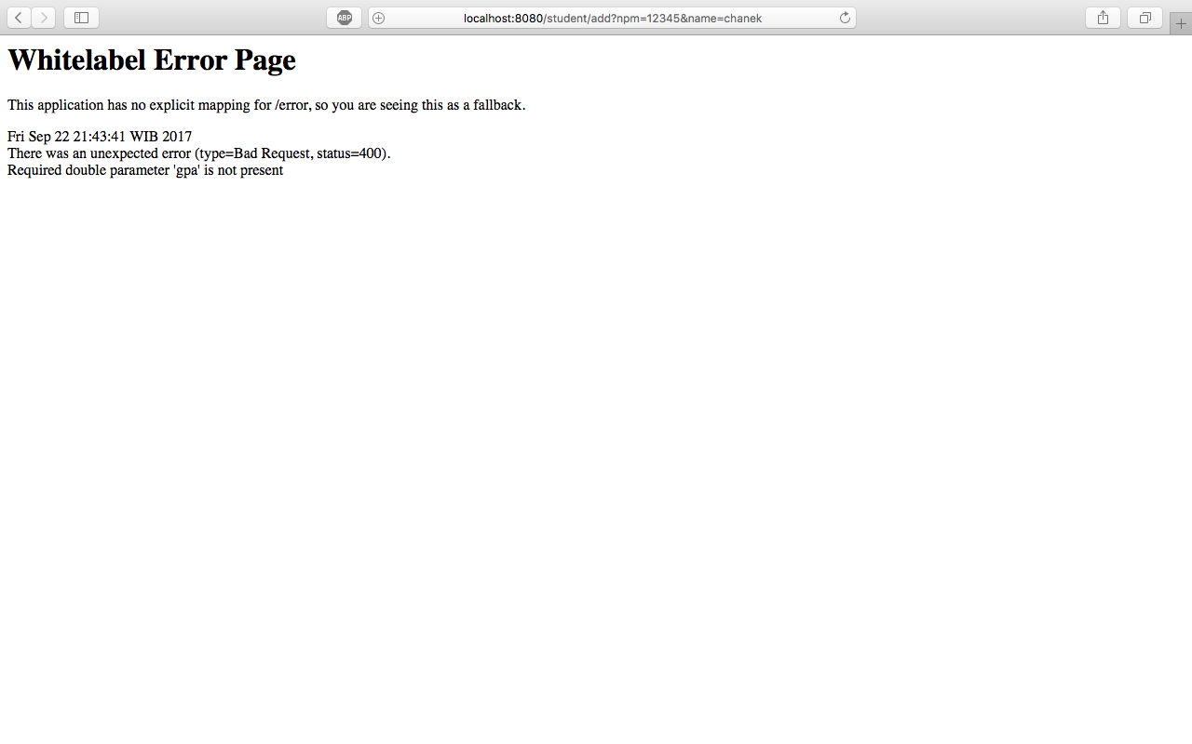

**Hasilnya adalah halaman Whitelabel Error, di mana hal ini terjadi karena parameter pada url (@RequestParam) yang bersifat wajib atau required tidak diisi yang dijelaskan pada kalimat “Required double parameter ‘gpa’ is not present”.**

localhost:8080/student/add?npm=12345&name=chanek&gpa=3.43 lalu buka localhost:8080/student/view?npm=12345

**Pertanyaan 3:** apakah data Student tersebut muncul? Jika tidak, mengapa?

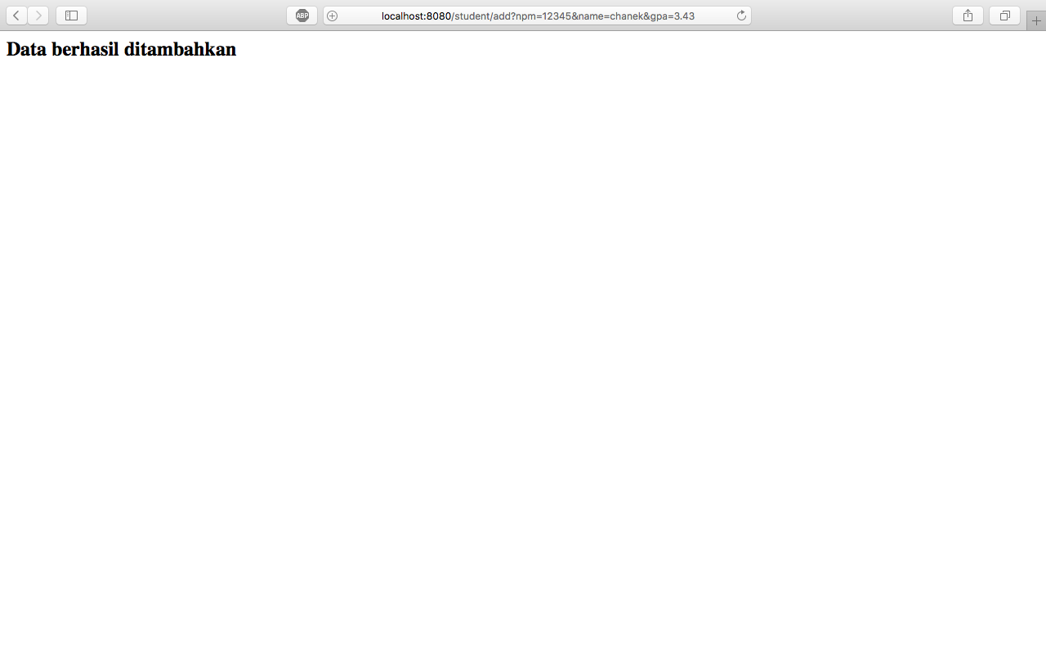

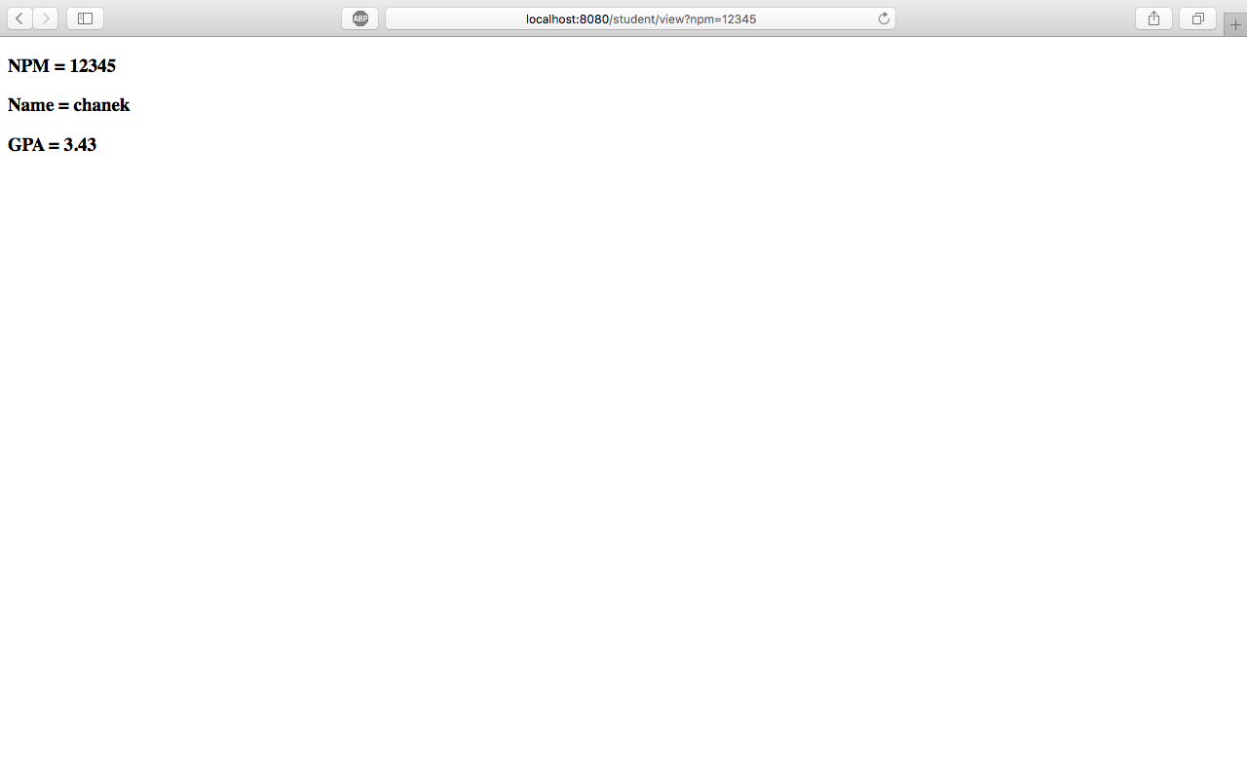

**Data student tersebut muncul pada halaman view.**

localhost:8080/student/view?npm=12345

**Pertanyaan 4:** apakah data Student tersebut muncul? Jika tidak, mengapa?

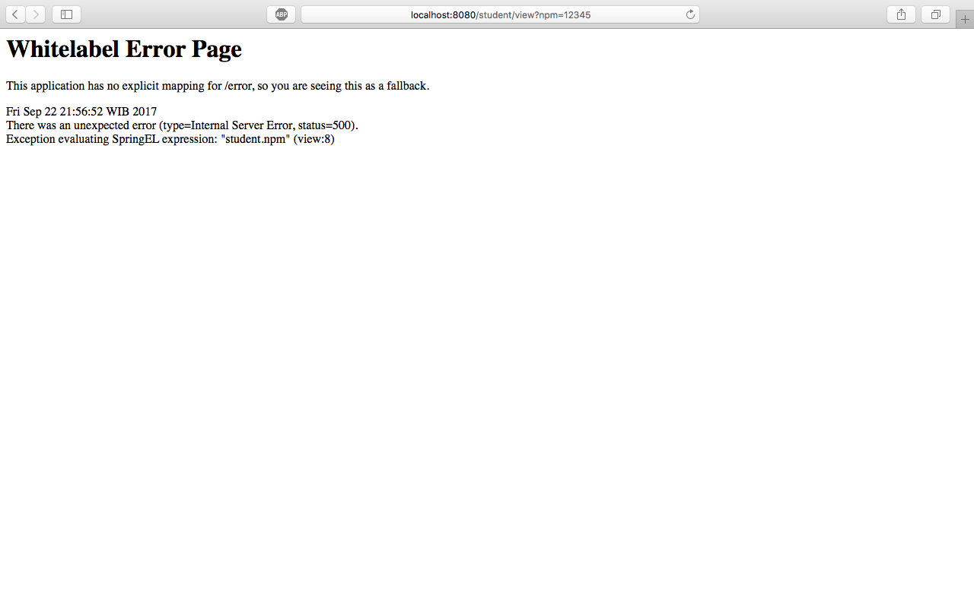

**Data student tersebut tidak muncul karena data yang telah disimpan oleh arraylist studentList telah di-reset setelah program di-running ulang. Hal ini juga disebabkan karena arraylist ybs hanya menyimpan data dalam satu waktu running sehingga ketika program di-running ulang, data yang telah disimpan sebelumnya akan terhapus dan arrraylist kembali kosong.**

localhost:8080/student/add?npm=12345&name=chanek&gpa=3.43 lalu buka localhost:8080/student/view?npm=12345

**Pertanyaan 5:** apakah data Student tersebut muncul?